Le projet KRUSTY
Certaines questions, repérées par une barre en marge, ne sont pas guidées et demandent de l'initiative de la part du candidat. Les pistes de recherche doivent être consignées par le candidat sur sa copie ; si elles sont pertinentes, elles seront valorisées. Le barème tient compte du temps nécessaire pour explorer ces pistes et élaborer un raisonnement, il valorise ces questions de façon très significative.
Ce sujet est accompagné d'un document réponse à rendre avec la copie. Des données et relations utiles sont regroupées dans le document réponse.
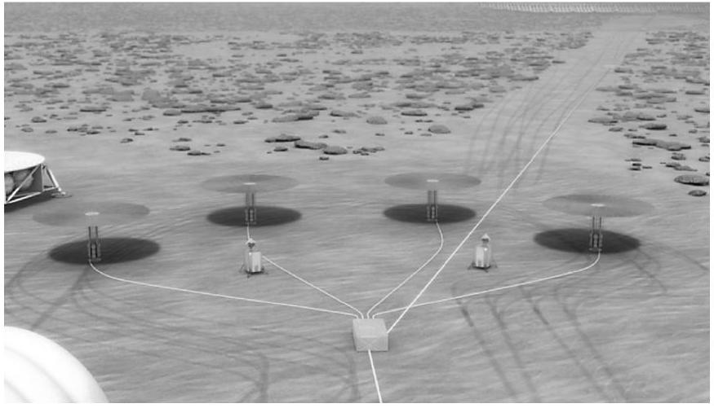
Figure 1 Vue d'artiste de plusieurs réacteurs sur Mars (NASA)
Le projet KRUSTY, dont le nom est l'acronyme de «Kilopower Reactor Using Stirling Technology », est un projet de la NASA qui vise à développer des réacteurs nucléaires pour l'exploration spatiale. Le projet a débuté en 2012 et est actuellement en phase de test. Il est présenté dans le document « Des centrales nucléaires de poche pour alimenter des colonies sur Mars ? » disponible dans le document réponse. Cette épreuve aborde différents aspects du prototype de test.
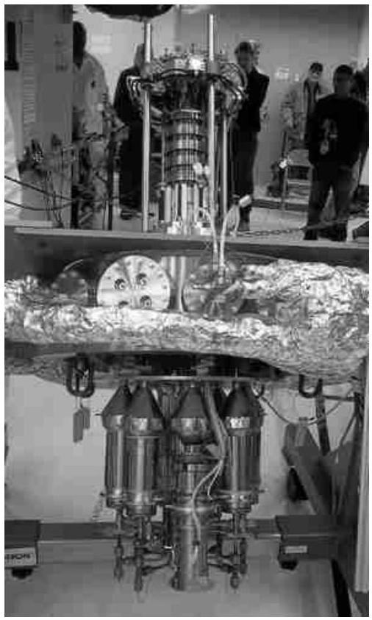
Figure 2 Système de test KRUSTY positionné tête en bas dans une chambre à vide : moteurs Stirling en bas et cœur d'uranium en haut (NASA)
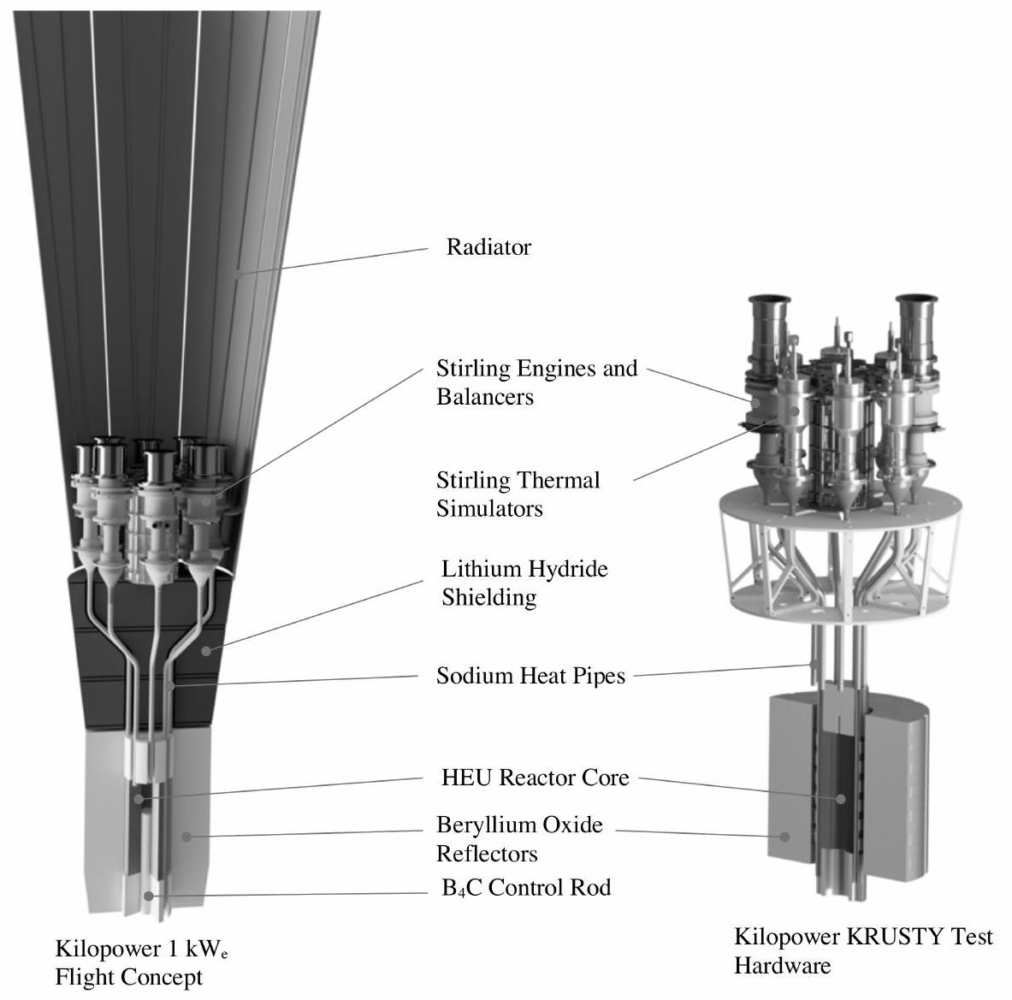
Figure 3 Le système de propulsion nucléaire Kilopower et le système KRUSTY (NASA)
I Le cœur du réacteur
I.A - Présentation du dispositif
Le réacteur est composé par un alliage d'uranium ( $93\%$ ) et de molybdène ( $7\%$ ). Le cœur du réacteur est entouré par un réflecteur constitué d'une couche d'oxyde de béryllium, qui empêche les neutrons de s'échapper du réacteur et qui permet donc à la réaction nucléaire de continuer. Ce réflecteur réduit aussi les émissions de radiations gamma qui peuvent endommager l'électronique embarquée. La réaction nucléaire est contrôlée par une unique barre centrale de carbure de bore $B_{4}C$, qui est un absorbeur de neutrons et qui ne contient aucune matière nucléaire fissible (figure 4).
Le réacteur est lancé froid pour empêcher la formation de produits hautement radioactifs. Lorsque le réacteur atteint sa destination, la barre de carbure de bore est retirée pour permettre à la réaction nucléaire de s'enclencher. Une fois celle-ci initiée, elle ne peut plus être complètement stoppée. Toutefois, la profondeur d'enfoncement de la barre de carbure de bore permet de contrôler la vitesse de la réaction nucléaire et ainsi d'ajuster la production d'énergie à celle nécessaire au fonctionnement du moteur Stirling.
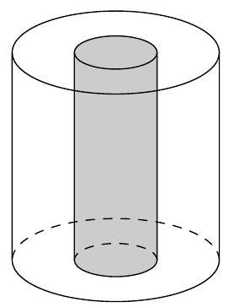
Figure 4 Schéma du cœur du réacteur : la zone grise correspond à la barre de carbure de bore et la zone blanche à l'uranium
Q 1. À l'aide de vos connaissances, expliquer succinctement pourquoi il est impossible de reproduire sur Mars le fonctionnement habituel d'une centrale nucléaire terrestre.
Les données du test indiquent que les réactions nucléaires dans le cœur fournissent, en régime permanent à ${800}^{∘}C$, une puissance thermique $P$ d'environ 4 kW . Le cœur du système de test contient $m=28 kg$ d'uranium. On note $P_{v}$ la puissance thermique issue des réactions nucléaires par unité de volume.
Q 2. Donner l'expression de cette puissance thermique volumique $P_{v}$ en fonction de la puissance thermique $P$, de la masse $m$ d'uranium ainsi que de la masse volumique de l'uranium. Effectuer l'application numérique.
I.B - La température du cœur
On étudie uniquement le cœur d'uranium, modélisé comme un cylindre creux de rayon interne $R_{1}=10 cm$ et de rayon externe $R_{2}=20 cm$. Le système étudié est une couronne cylindrique d'épaisseur d $r$, comprise ente $r$ et $r+dr$, et de hauteur $h$. On suppose le problème invariant par rotation autour de l'axe de révolution du cylindre et invariant par translation suivant le même axe (figure 5).
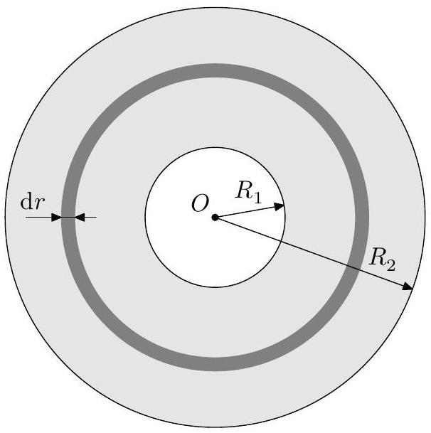
Figure 5 Schéma du système étudié vu de dessus. La zone grisée correspond à l'ensemble du cœur en uranium, la zone plus foncée au système étudié.
On note $Φ(r)$ le flux thermique traversant une surface cylindrique située à la distance $r$ du centre. On effectue un bilan d'enthalpie sur une couronne cylindrique d'épaisseur d $r$ et de hauteur $h$. Ce bilan effectué pendant un temps $dt$ s'écrit
$$dH=Φ(r)dt−Φ(r+dr)dt+P_{v}2πrh dr dt.$$
Q 3. Interpréter chacun des termes du bilan de l'équation (I.1).
Q 4. Montrer qu'en régime stationnaire, il vient
$$\frac{dΦ(r)}{dr}=2πhP_{v}r.$$
Q 5. En déduire l'expression de $Φ(r)$ en fonction de $h,r,P_{v}$ et d'une constante $A$ qu'on ne cherchera pas à calculer.
On note $λ$ le coefficient de conduction thermique de l'uranium.
Q 6. Rappeler la loi de la conduction thermique de Fourier.
Q 7. En déduire l'expression de $Φ(r)$ en fonction de $h,r$ et $\frac{dT(r)}{dr}$. On pourra utiliser le formulaire fourni en fin d'énoncé.
Q 8. En déduire que l'expression de la température en fonction de la distance $r$ est donnée par l'équation
$$T(r)=−\frac{A}{λ2πh}ln⁡r−\frac{P_{v}}{4λ}r^{2}+B$$
où $B$ est une constante que l'on ne cherchera pas à déterminer dans cette question.
Q 9. Justifier que $Φ\left(R_{1}\right)=0$ en régime permanent. En déduire que $A=−P_{v}πR_{1}^{2}h$.
Q 10. En déduire l'expression de la température sur la face intérieure du cœur en contact avec le carbure de bore $T\left(R_{1}\right)$ en fonction de $T\left(R_{2}\right)$, la température sur la paroi extérieure du cœur ainsi que de $R_{1},R_{2},P_{v}$ et $λ$.
Q 11. Sachant que la température $T\left(R_{2}\right)$ vaut ${800}^{∘}C$, en déduire la valeur numérique de la température $T\left(R_{1}\right)$. On prendra $P_{v}=2,7×{10}^{6} W⋅{ m}^{−3}$.
Q 12. Justifier, sans calcul, que la température de la barre de carbure de bore est uniforme.
Q 13. Sachant que la température de fusion du carbure de bore est d'environ ${2350}^{∘}C$, que peut-on conclure sur l'aspect thermique de la modélisation proposée?
I. $C−$ Durée de vie du réacteur
L'uranium composant le cœur est composé d'un mélange isotopique artificiel. Dans la nature, l'uranium est composé à plus de $99\%$ d'uranium 238 tandis que celui du cœur est dit «hautement enrichi» car il contient environ $20\%$ en masse d'uranium 235 et $80\%$ en masse d'uranium 238 . Seul l'uranium 235 est fissible et l'énergie
libérée par toute la chaine de réactions de fission nucléaire initiée à partir de la fission d'un atome d'uranium 235 libère environ 200 MeV .
Q 14. À partir des différentes informations disponibles dans cette partie, estimer la valeur de la durée de vie de ce réacteur. Commenter.
II Quelques aspects de la chimie du sodium
Le transport de l'énergie thermique entre le cœur du réacteur et le moteur de Stirling se fait à l'aide de sodium liquide. Nous allons dans cette partie étudier certaines de ses propriétés chimiques.
II.A - L'élément sodium
Dans la classification périodique des éléments, les indications fournies à propos du sodium sont $_{11}^{23}Na$.
Q 15. Donner le nombre de neutrons, de protons et d'électrons de l'atome de sodium.
Q 16. En déduire la configuration électronique du sodium.
Q 17. En déduire sa position dans la tableau périodique. La réponse doit être justifiée à partir de la configuration électronique.
Q 18. À quelle famille d'éléments appartient le sodium ? Donner au moins une propriétés physique ou chimique de cette famille.
Q 19. Quel est l'ion monoatomique formé par le sodium ? Justifier.
II.B - La réaction du sodium avec l'eau
Le sodium solide réagit totalement avec l'eau pour former du dihydrogène gazeux, des ions ${Na}_{(aq)}^{+}$et des ions hydroxydes ${HO}_{(aq)}^{−}$.
Q 20. Donner l'équation chimique de la réaction modélisant cette transformation chimique.
Q 21. À l'aide des données fournies en fin d'énoncé, calculer l'enthalpie standard de cette réaction $Δ_{r}H^{∘}$ à 293 K . Cette réaction est-elle endothermique ou exothermique?
Le dihydrogène peut réagir avec le dioxygène pour produire de l'eau. Cette transformation chimique peut être explosive. Pour cette raison, le sodium solide n'existe qu'en l'absence totale d'eau ; il n'existe donc pas dans la nature.
Q 22. Écrire l'équation de la réaction modélisant la transformation chimique entre $H_{2( g)}$ et $O_{2( g)}$ pour produire de l'eau liquide.
Q 23. Établir l'expression de la constante thermodynamique d'équilibre de cette réaction à 293 K en fonction des potentiels standards $E^{∘}\left(O_{2( g)}/H_{2}O_{(1)}\right)$ et $E^{∘}\left(H_{2}O_{(1)}/H_{2( g)}\right)$. Déterminer la valeur de cette constante thermodynamique.
On rappelle la relation de Van't Hoff reliant la variation de la constante thermodynamique d'équilibre $K^{∘}$ d'une réaction chimique en fonction de la température à l'enthalpie standard de la réaction :
$$\frac{dln⁡K^{∘}}{dT}=\frac{Δ_{r}H^{∘}}{RT^{2}}.$$
Q 24. Comment évolue la constante thermodynamique d'équilibre avec la température ? Justifier.
II.C - Le sodium dans des cristaux ioniques
En contact avec l'air sec, le sodium s'oxyde naturellement. La maille de cet oxyde est représentée figure 6.
Q 25. À partir de l'étude de la maille de la figure 6, donner la formule chimique de l'oxyde de sodium.
L'ion sodium peut aussi se combiner avec l'ion chlorure pour former le solide ionique NaCl .
Q 26. Quelle est la principale utilisation courante de ce solide ionique ?
Q 27. On verse 1 mol de NaCl solide dans un litre d'eau pure à ${25}^{∘}C$. La dissolution est-elle totale ?
II.D - Fabrication industrielle du sodium liquide
Le document «Cellules d'électrolyse de Downs », disponible dans le document réponse, présente une méthode de fabrication de sodium liquide.
On considère que NaCl liquide se comporte dans ce cas comme un mélange des ions ${Na}^{+}$et ${Cl}^{−}$.
Q 28. À partir des espèces présentes, écrire la demi-équation d'oxydoréduction modélisant la réaction électrochimique de formation du sodium liquide. Est-ce une oxydation ou une réduction ? A-t-elle lieu à l'anode ou à la cathode?
Q 29. En déduire l'équation de la réaction électrochimique ayant lieu sur l'autre électrode. Est-ce une oxydation ou une réduction? Quel est le gaz verdâtre libéré?
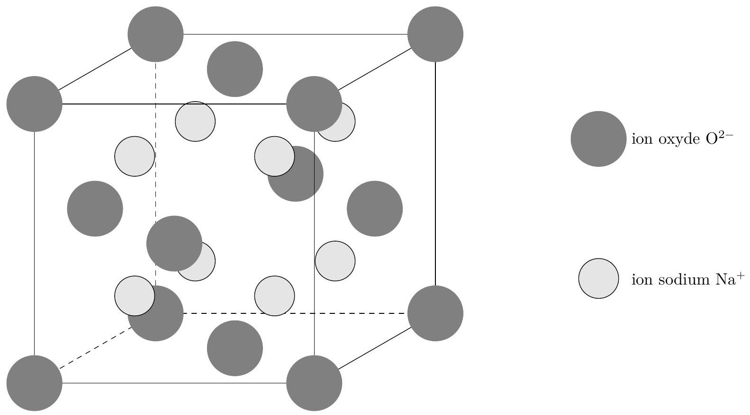
Figure 6 Maille de l'oxyde de sodium
III Le moteur Stirling
Au début du XIX $^{\text{e }}$ siècle, les chaudières des machines à vapeur, soumises à de trop fortes pressions, explosent assez souvent. Robert Stirling a ainsi imaginé en 1816 un moteur dépourvu de chaudière où la chaleur est apportée de l'extérieur de la machine (moteur à «air chaud»). L'utilisation de ce moteur restera limitée, en particulier en raison de la trop faible puissance des modèles proposés, insuffisante pour concurrencer la machine à vapeur et le moteur à combustion interne.
Le moteur Stirling bénéficie actuellement d'un nouvel intérêt car il présente de nombreux avantages. Il peut utiliser n'importe quelle source d'énergie produisant de la chaleur, combustion de tout matériau mais également énergie solaire, nucléaire, géothermique, etc. Il produit peu de vibrations et est silencieux (pas d'explosion interne ni d'échappement gazeux, absence de valves et soupapes). Grâce à l'utilisation de matériaux modernes qui supportent de grands écarts de température et qui améliorent les transferts thermiques, son rendement est comparable, voire supérieur à celui des moteurs à combustion interne. Son entretien est facile et il s'use moins que les moteurs à explosion.
La conception d'un moteur Stirling est cependant délicate, en raison des gros écarts de température qu'il doit supporter et de la nécessité d'une excellente étanchéité ; son prix reste donc élevé. Par ailleurs, il est difficile de faire varier son régime. Son emploi reste ainsi cantonné à des utilisations de niches : générateur d'électricité en milieux extrêmes, propulseur pour sous-marins, etc. Sa réversibilité conduit à l'utiliser comme pompe à chaleur capable de refroidir à $−{200}^{∘}C$ ou de chauffer à plus de ${700}^{∘}C$.
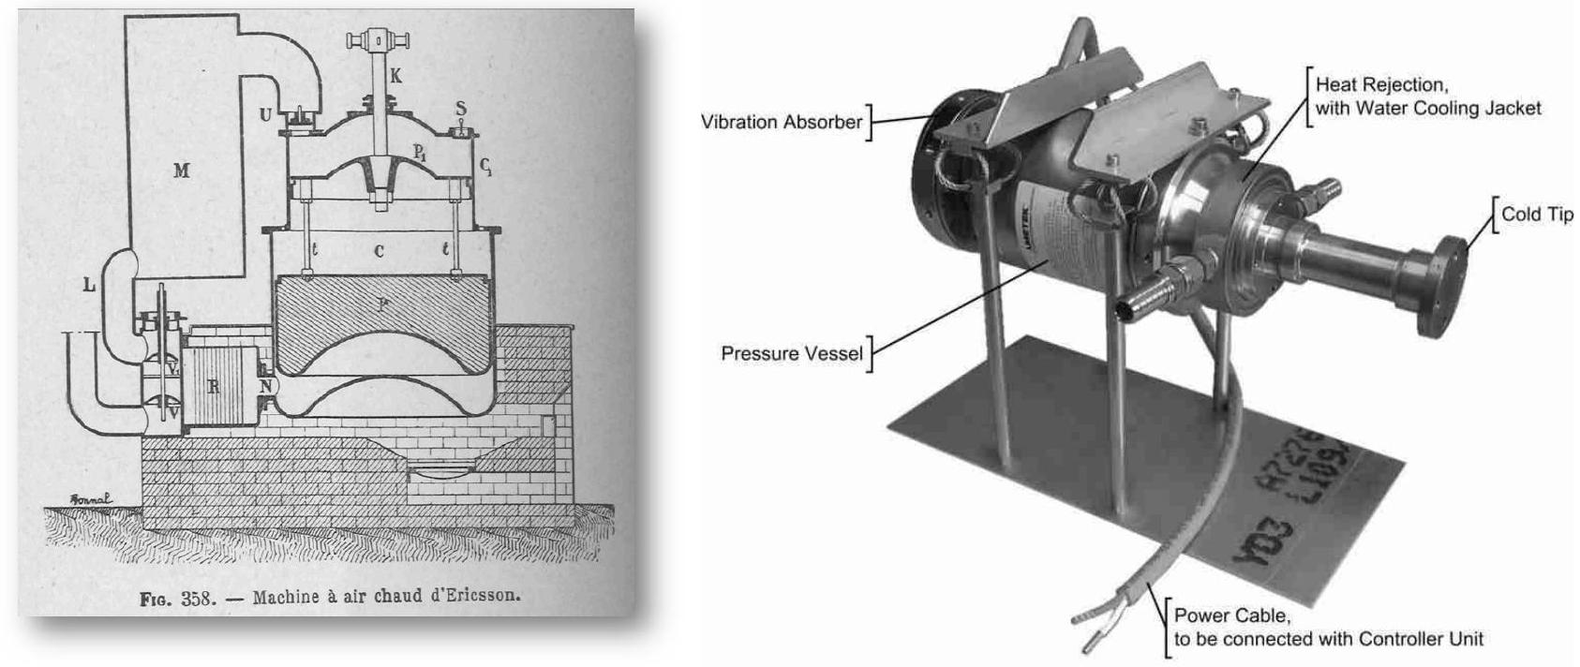
Figure 7 Gravure de 1899 d'un Moteur Ericsson M1851 avec régénérateur type Stirling (Wikipedia) et moteur Stirling de l'entreprise Sunpower fournissant le projet KRUSTY (ResearchGate)
III.A - Description du moteur
Une enceinte étanche est séparée en deux chambres, une chambre chaude (chauffée par l'extérieur), de volume maximal $V_{1}$, et une chambre froide équipée d'un dissipateur thermique (ailettes), de volume maximal $V_{2}$. Chaque chambre est dotée d'un piston permettant de faire varier son volume et le fluide peut circuler librement d'une chambre à l'autre. Le piston de la chambre froide est le piston de travail, il entraine le piston de la chambre chaude appelé «déplaceur» car son rôle est de faire circuler le fluide entre les deux chambres. Lors du transvasement, le fluide passe de la chambre chaude à la température $T_{3}$ à la chambre froide à la température $T_{1}<T_{3}$ et réciproquement.
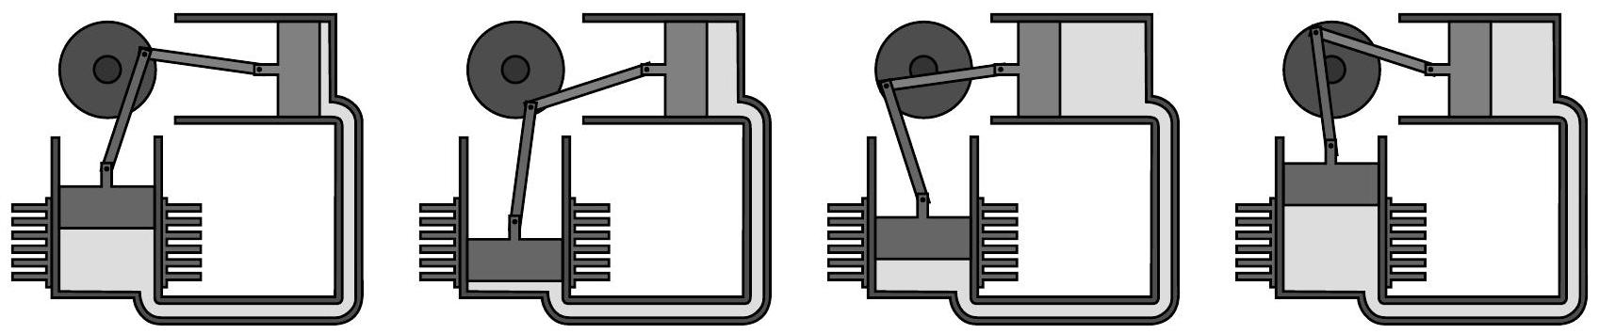
Figure 8 Phases de fonctionnement d'un moteur Stirling de type alpha (d'après Wikipedia)
Le mouvement du gaz peut être décrit par 4 phases plus ou moins distinctes (figure 8) :
- une phase de compression, pendant laquelle le volume de la chambre chaude est minimal, le fluide, entièrement situé dans la zone froide, est comprimé par le piston de travail dans sa course vers le bas;
- une fois le piston de travail au point mort bas, le déplaceur est ramené à gauche, ce qui a pour effet de transvaser le fluide comprimé, qui passe de la zone froide vers la zone chaude et reçoit un transfert thermique de la source externe;
- une phase de détente, pendant laquelle le fluide se détend dans le volume d'expansion où il continue d'être chauffé. Cette détente a pour effet de repousser le déplaceur et le piston de travail ;
- une fois que le piston de travail a atteint le point mort haut, le déplaceur est ramené à droite, ce qui a pour effet de transvaser le fluide de la zone chaude (volume d'expansion) vers la zone froide (volume de compression). Au cours de ce transfert, le fluide cède de la chaleur au refroidisseur.
Un cycle réel d'un moteur de Stirling est représenté dans le diagramme ( $p,V$ ) en figure B du document réponse.
Q 30. Justifier que ce cycle est celui d'un moteur.
Q 31. Estimer la valeur du travail fourni par le moteur pendant un cycle.
III.B - Modélisation du cycle
On étudie le cycle de Stirling idéal. Au cours de celui-ci, $n$ moles de gaz parfait de coefficient adiabatique $γ$ subissent les transformations suivantes:
- une compression ( $1→2$ ) isotherme réversible à la température $T_{1}$,
- un échauffement $(2→3)$ isochore jusqu'à l'état 3 de température $T_{3}$,
- une détente $(3→4)$ isotherme réversible à la température $T_{3}$,
- un refroidissement ( $4→1$ ) isochore jusqu'à l'état 1.
Il n'y a pas d'autre travail que celui des forces de pression.
Q 32. Représenter sur la figure B du document réponse, à rendre avec la copie, l'allure du diagramme correspondant au cycle idéal.
On note $r=\frac{V_{1}}{V_{2}}$ le rapport de compression entre les volumes fixés par construction. On rappelle que la capacité thermique à volume constant d'un gaz de $n$ moles de gaz parfait vaut $C_{V}=\frac{nR}{γ−1}$ où $R$ est la constante des gaz parfaits.
Q 33. Exprimer $W_{12}$, le travail reçu par le fluide au cours de la compression, en fonction de $n,R,T_{1}$ et $r$. En déduire le transfert thermique $Q_{12}$ reçu par le fluide au cours de cette compression en fonction de $n,R,T_{1}$ et $r$. Préciser les signes de $W_{12}$ et de $Q_{12}$.
Q 34. Exprimer $Q_{23}$, le transfert thermique reçu par le fluide au cours de l'échauffement isochore, en fonction de $n,R,T_{1},T_{3}$ et $γ$. Préciser son signe.
Q 35. Exprimer $W_{34}$, le travail reçu par le fluide au cours de la détente, en fonction de $n,R,T_{3}$ et $r$. En déduire le transfert thermique $Q_{34}$ reçu par le fluide au cours de cette détente en fonction de $n,R,T_{3}$ et $r$. Préciser les signes de $W_{34}$ et $Q_{34}$.
Q 36. Exprimer le transfert thermique $Q_{41}$ reçu par le fluide au cours du refroidissement en fonction de $n$, $R,T_{1},T_{3}$ et $γ$. Préciser son signe.
III.C - Rendement du moteur
Q 37. Définir puis exprimer le rendement idéal du moteur en fonction de $T_{1},T_{3},r$ et $γ$.
Q 38. Définir et exprimer le rendement de Carnot en fonction de $T_{1}$ et $T_{3}$.
En réalité, le moteur de Stirling utilisé dans le projet KRUSTY contient un régénérateur. Dans ce cas, la chaleur perdue par le gaz lors du refroidissement isochore $(4→1)$ est récupérée par le gaz lors du chauffage isochore $(2→3)$. Si le régénérateur est idéal, cette récupération est totale.
Q 39. Que devient le rendement du cycle idéal dans ce cas ?
Dans les conclusions du test de la NASA du dispositif KRUSTY réalisé en 2018, les ingénieurs indiquent que l'efficacité des moteurs a évolué pendant l'expérience entre $30\%$ et $50\%$ de l'efficacité de Carnot. De plus, pour les deux moteurs combinés, la puissance électrique obtenue est d'environ 180 W .
Q 40. En prenant une température chaude de ${640}^{∘}C$ et une température froide de ${60}^{∘}C$ et en supposant la conversion du travail mécanique en travail électrique parfaite, estimer numériquement la puissance thermique fournie par la source chaude aux deux moteurs de Stirling combinés.
IV Un modèle simplifié de génératrice linéaire : le rail de Laplace
Le moteur Stirling fournit de la puissance mécanique sous la forme d'un mouvement linéaire du piston. Pour utiliser cette puissance, il faut la convertir en électricité. Pour cela, une génératrice linéaire est utilisée. Un modèle très simplifié de cette conversion est celui du rail de Laplace.
IV.A - Présentation du système
On considère le dispositif des rails de Laplace représenté figure A du document réponse. Il est constitué de :
- deux rails fixes conducteurs parallèles distants de $L$;
- une barre conductrice rectiligne mobile $MN$ de masse $m$, pouvant se déplacer suivant la direction des deux rails fixes. Les frottements sont négligés.
L'ensemble forme un circuit déformable, plongé dans un champ magnétique $\vec{B}=B{\vec{e}}_{z}$ stationnaire et uniforme. On considère que le circuit ainsi formé possède une résistance électrique totale $R$. La tige est initialement immobile.
On néglige tout phénomène d'auto-induction.
À partir de $t=0$, un opérateur extérieur applique à la barre une force $\vec{F}=F{\vec{e}}_{x}$ constante sur la tige initialement immobile. On repère la position de la tige par son abscisse $x$.
Q 41. Prévoir qualitativement l'évolution de la vitesse de la tige.
Q 42. Donner l'expression de la force de Laplace s'exerçant sur une barre conductrice $MN$ parcourue par un courant $i$ dans un champ magnétique uniforme et stationnaire.
Q 43. On suppose la tige en mouvement, compléter le schéma de la figure A en représentant la force électromotrice d'induction $e(t)$, le courant ainsi que la force de Laplace. On ne cherchera pas à donner les valeurs de ces grandeurs pour le moment.
IV.B - Étude temporelle
Q 44. Donner l'expression de la force électromotrice d'induction $e(t)$ en fonction de $v(t),L$ et $B$.
Q 45. Donner l'équation électrique du système liant $e(t),i(t)$ et les paramètres du problème.
Q 46. Donner l'équation mécanique du système liant $\overset{˙}{v}(t),F,i(t)$ et les paramètres du problème.
Q 47. Déduire des équations précédentes une équation différentielle sur $v(t)$.
Q 48. En déduire la dimension de $\frac{Rm}{B^{2}L^{2}}$.
Q 49. Résoudre cette équation différentielle et puis tracer $v(t)$ en fonction du temps. On fera apparaitre sur le graphe le temps caractéristique $τ$ du problème. Ces résultats sont-ils en accord avec la prédiction de la question 41 ?
IV.C - Bilan de puissance
Q 50. Exprimer la puissance de la force de Laplace $P_{L}$.
Q 51. Donner l'expression de la puissance dissipée par effet Joule $P_{J}$ en fonction de $i(t),L,B$ et $v(t)$, puis en fonction de la puissance de la force de Laplace $P_{L}$. Interpréter cette relation.
Q 52. Donner l'expression de la puissance fournie par l'opérateur extérieur $P_{\text{op }}$ en fonction de $F$ et $v(t)$.
Q 53. À partir de l'équation mécanique, effectuer un bilan de puissance global et interpréter chacun des termes.
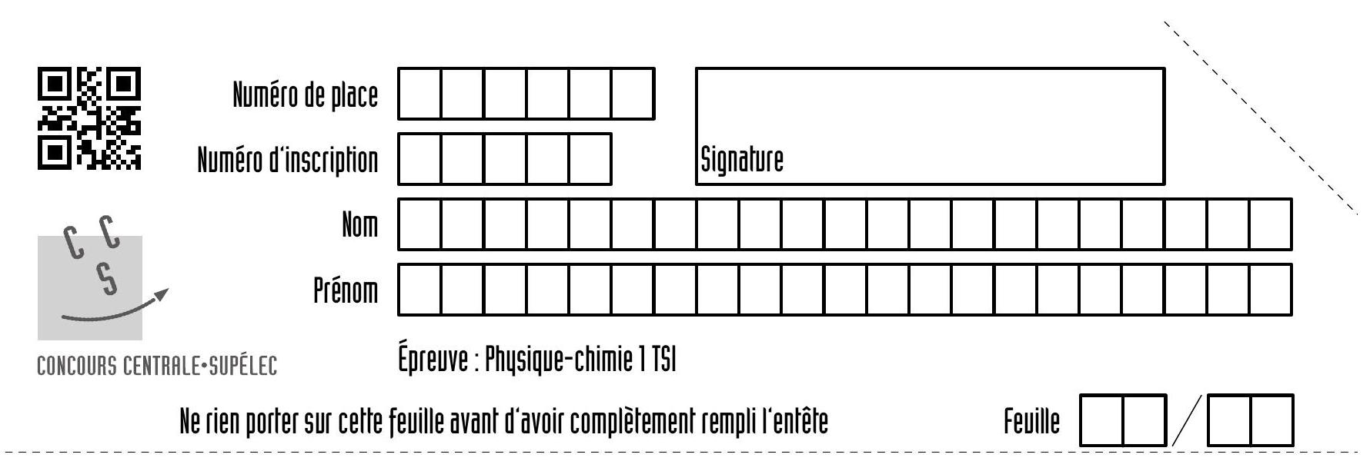
- Des centrales nucléaires «de poche» pour alimenter des colonies sur Mars?
Extrait d'un article de l'Express du 19 janvier 2018 Quel est le meilleur moyen de fournir de l'électricité aux prochaines missions humaines et robotisées dans l'espace, sur la Lune, Mars ou les lunes de Jupiter et Saturne ? Pour tenter de répondre à cette question, la Nasa et le Département de l'énergie américain ont imaginé le projet Kilopower, dont le but est d'envoyer de mini-centrales à fission nucléaire dans l'espace, ce qui n'a pas été fait depuis 1965 et le projet Snap 10A.
Les deux agences d'État ont déjà créé un prototype prometteur, puisqu'il a passé avec succès une série de «tests initiaux» débutés en novembre 2017, a indiqué la Nasa lors d'une conférence à Las Vegas. Une nouvelle simulation, «à pleine puissance», est prévue en... mars 2018.
La mini-centrale fonctionne grâce à un cœur d'uranium 250 de la taille d'un rouleau essuie-tout, rapporte Reuters. Une fois équipé de protections - pour éviter les radiations - et de divers système de sécurité, l'ensemble n'est guère plus gros qu'une poubelle domestique.
Outre son poids plume et sa petite taille - idéals pour les missions extraterrestre où chaque kilo compte cette centrale aurait aussi l'avantage d'alimenter des colonies humaines ou robotisées sur d'autres planètes, dont Mars, quel que soit le temps, ce qui peut s'avérer critique à long terme.
Contrairement aux virées lunaires du programme Apollo, une mission humaine sur Mars prendrait au minimum 640 jours - dont 30 sur mars -, voire 910 jours - dont 550 à la surface. Non seulement les besoins en énergie seraient énormes, mais l'utilisation de panneaux solaires s'avère complexe, voire dangereuse.
La planète Rouge «est un environnement très difficile : il y a moins de rayons solaires que sur Terre ou la Lune et les tempêtes de poussière recouvrant presque toute la surface peuvent durer plusieurs mois » souligne Steve Jurczyk, ingénieur à la Nasa. La poussière, en plus de masquer les rayons du soleil, peut aussi recouvrir, voire endommager les panneaux solaires.
Ces «mini-centrales nucléaires» fourniraient non seulement de l'électricité aux habitats et aux systèmes de survie, mais pourraient aussi permettre aux astronautes de se lancer dans des activités plus énergivores, comme l'extraction de ressources, ou encore l'alimentation d'usines pour transformer la glace martienne - s'il y en a suffisamment - en oxygène, en eau ou en carburant.
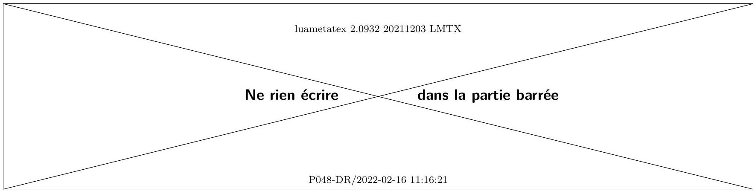
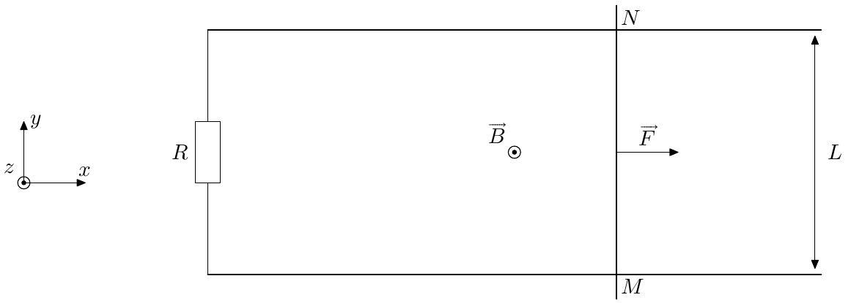
Figure A Schéma de l'expérience des rails de Laplace
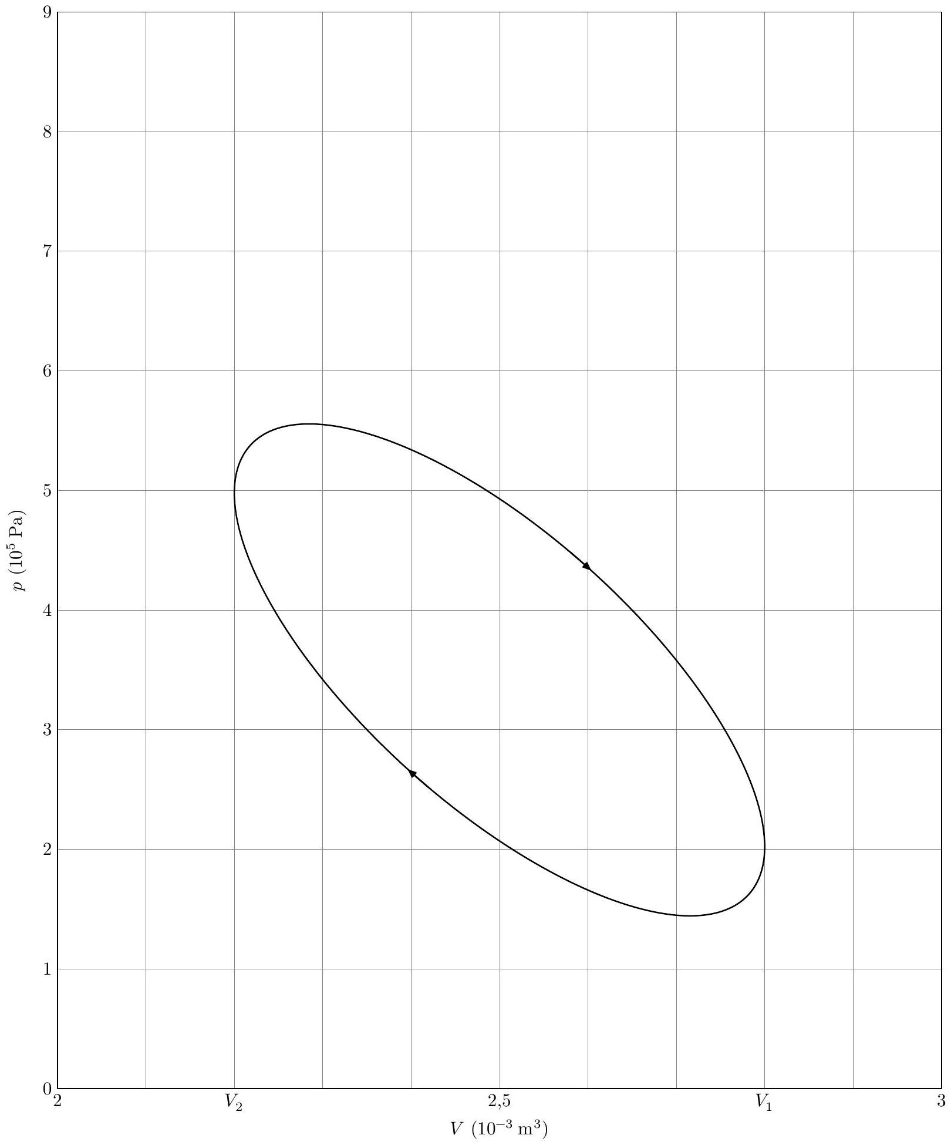
Figure B Allure du cycle réel d'un moteur Stirling dans le diagramme ( $p,V$ )
Données
Gradient en coordonnées cylindriques
$$\vec{grad}f(r,θ,z)=\frac{∂f(r,θ,z)}{∂r}{\vec{e}}_{r}+\frac{1}{r}\frac{∂f(r,θ,z)}{∂θ}{\vec{e}}_{θ}+\frac{∂f(r,θ,z)}{∂z}{\vec{e}}_{z}.$$
Constante d'Avogadro
Masse molaire de l'uranium 235
Coefficient de conduction thermique de l'uranium
Coefficient de conduction thermique du carbure de bore
Masse volumique de l'uranium
$$\begin{matrix} & N_{A}=6,02×{10}^{23}{ mol}^{−1} \\ & M=235 g⋅{ mol}^{−1} \\ & λ=27,6 W⋅{ m}^{−1}⋅{ K}^{−1} \\ & λ≈50 W⋅{ m}^{−1}⋅{ K}^{−1} \\ & ρ=19,1×{10}^{3} kg⋅{ m}^{−3}\end{matrix}$$
$$1eV=1,6×{10}^{−19} J$$
$$\frac{RT}{F}ln⁡10≈0,06 V$$
Enthalpies standard de formation molaires à 293 K
Espèce | $${HO}_{(aq)}^{−}$$ | $$H_{2}O_{(1)}$$ | $${Na}_{(aq)}^{+}$$
$$Δ_{f}H^{∘}\left(kJ⋅{mol}^{−1}\right)$$ | $$−229,9$$ | $$−285,8$$ | $$−239,7$$

Potentiels standards
Couple | $$O_{2( g)}/H_{2}O_{(1)}$$ | $$H_{2}O_{(1)}/H_{2( g)}$$ | $${Na}_{(aq)}^{+}/{Na}_{(s)}$$ | $${Cl}_{2( g)}/{Cl}_{(aq)}^{−}$$
$$E^{∘}(V)$$ | 1,23 | 0,00 | $$−2,71$$ | 1,36

Produit de solubilité à ${25}^{∘}C$
Espèce | NaCl
$$K_{s}$$ | 33

- __Cellules d'électrolyse Downs
D'après « Métaux et alliages» de la Société Chimique de France
La fabrication du sodium solide est délicate car elle doit éviter tout contact avec l'eau pour éviter l'explosion. Le sodium métallique est majoritairement fabriqué aujourd'hui par électrolyse du chlorure de sodium fondu dans des cellules de type Downs (mises au point par J.C. Downs en 1921). Pour des raisons technologiques, on utilise le chlorure de sodium en mélange avec du chlorure de calcium et du chlorure de baryum. Ce mélange permet de travailler alors à environ ${600}^{∘}C$.
Les cellules sont constituées par 4 anodes cylindriques en graphite entourées par 4 cathodes en acier, séparées par un diaphragme constitué par une fine toile en acier. Chaque cellule contient 8 tonnes de chlorure de sodium fondu. L'intensité du courant dans les cellules est d'environ 50000 A sous une tension de 7 V , soit une puissance de 350 kW . La consommation d'énergie de production est d'environ $10000 kW⋅ h/t$.
Le sodium liquide se forme au sein du bain et est évacué par un collecteur situé dans la partie supérieure de la cellule. Le sodium liquide est moins dense que le chlorure de sodium et non soluble dans le sel fondu à cette température. Le sodium liquide obtenu contient certaines impuretés (de 0,5 à $1\%$ ) facilement éliminées. Un gaz verdâtre formé à l'anode est quant à lui évacué par un collecteur en nickel. Les cellules sont alimentées de façon continue en chlorure de sodium, la fusion de ce dernier étant effectuée par effet Joule.

